Министерство науки и высшего образования Республики Казахстан

НАО «Карагандинский индустриальный университет»

Кафедра «Технологии искусственного интеллекта»

**Практическая работа №4: Применение каскадных таблиц стилей CSS**

**Вариант 7**

Выполнил ст.гр ПИ-21

Плотников Сергей П.

Проверил пр.кафедры «ТИИ»

Попова Н.Е.

Темиртау, 2023 г.

**Цель работы:** изучение принципов применения каскадных таблиц стилей CSS

**Задачи:**

1. Изучить теоретический материал

2. Выполнить практическое задание.

3. Ответить на контрольные вопросы.

4. Оформить отчет.

**Практические задания:**

Для страницы, разработанной в практической работе №4, создать файл main.css, подключить его к странице. В файле переопределить цвет, размер, гарнитуру шрифта.

**Отчет о выполнении задания:**

.

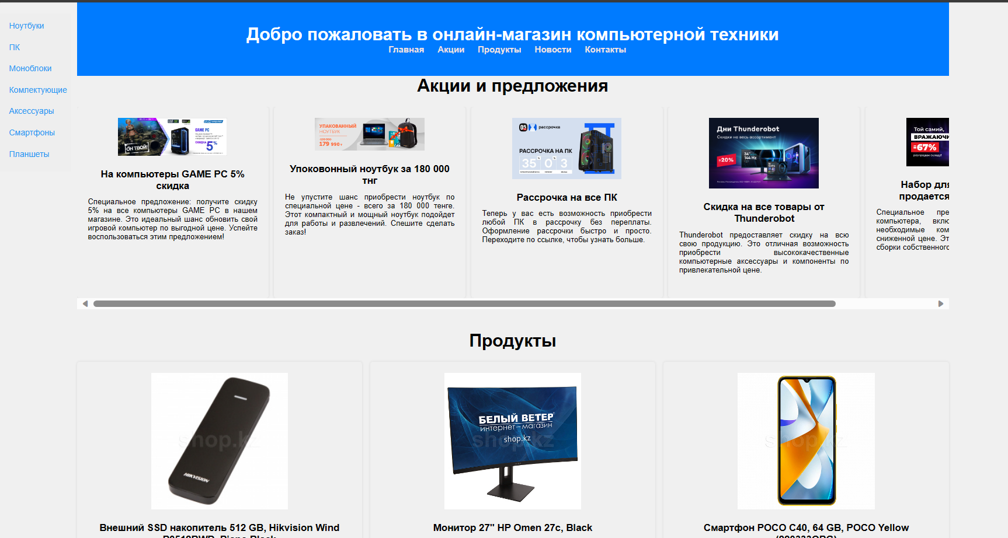

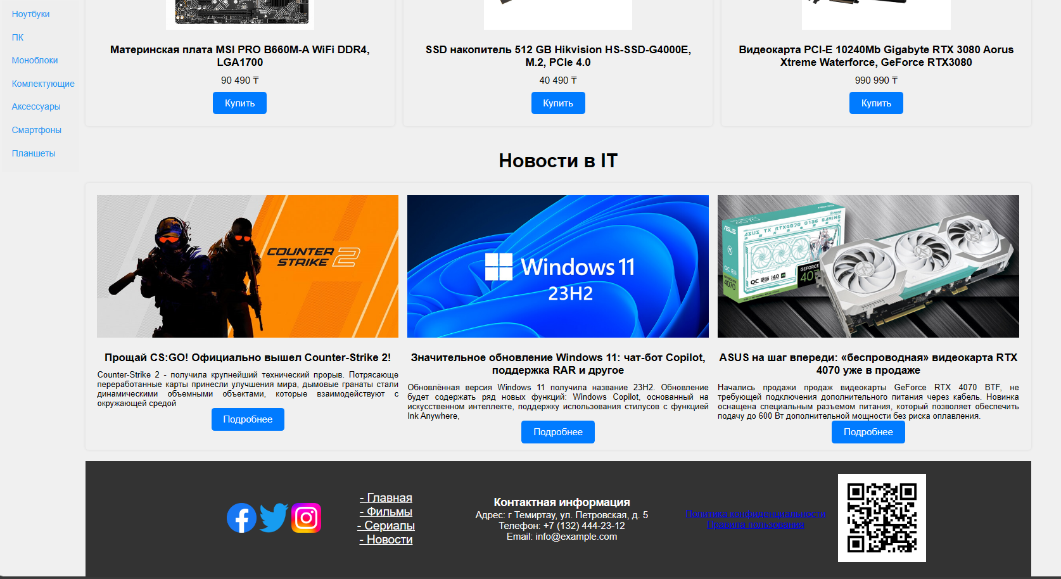

***Листинг 1.***

***<!DOCTYPE html>***

***<html lang="en">***

***<head>***

***<meta charset="UTF-8">***

***<meta name="viewport" content="width=device-width, initial-scale=1.0">***

***<title>Онлайн-магазин компьютерной техники</title>***

***<link rel="stylesheet" href="styles.css">***

***<link rel="stylesheet" type="text/css" href="https://cdnjs.cloudflare.com/ajax/libs/slick-carousel/1.8.1/slick.min.css">***

***<link rel="stylesheet" type="text/css" href="https://cdnjs.cloudflare.com/ajax/libs/slick-carousel/1.8.1/slick-theme.min.css">***

***</head>***

***<body>***

***<header>***

***<h1>Добро пожаловать в онлайн-магазин компьютерной техники</h1>***

***<h1> </h1>***

***<nav>***

***<ul>***

***<li><a href="#">Главная</a></li>***

***<li><a href="#Akthi">Акции</a></li>***

***<li><a href="#produscts">Продукты</a></li>***

***<li><a href="#newsss">Новости</a></li>***

***<li><a href="#contacts">Контакты</a></li>***

***</ul>***

***</nav>***

***</header>***

***<h1>Акции и предложения</h1>***

***<section class="slider" id="#Akthi">***

***<div class="slider-container">***

***<div class="slide">***

***<img src="https://img.oldi.ru/upload/iblock/2b6/1140_400.jpg" alt="Акция 1">***

***<h3>На компьютеры GAME PC 5% скидка</h3>***

***<p>Специальное предложение: получите скидку 5% на все компьютеры GAME PC в нашем магазине. Это идеальный шанс обновить свой игровой компьютер по выгодной цене. Успейте воспользоваться этим предложением!</p>***

***</div>***

***<div class="slide">***

***<img src="https://www.technodom.kz/under/tab_showcase/lenovo1318/lenovo1318.jpg" alt="Акция 2">***

***<h3>Упоковонный ноутбук за 180 000 тнг</h3>***

***<p>Не упустите шанс приобрести ноутбук по специальной цене - всего за 180 000 тенге. Этот компактный и мощный ноутбук подойдет для работы и развлечений. Спешите сделать заказ!</p>***

***</div>***

***<div class="slide">***

***<img src="https://img.05.ru/resize/WXrpitYetWfks47xmYfEoUoeequoGYguZALd_eZR17A//rs:fit:1240:700:0:0/q:80/bG9jYWw6Ly8vdXBsb2FkL2libG9jay9mMDMvNHZmd3VhcHJ3bW5jZnd0ZDg2ZjBtOXI3bWFvbzV5a20uanBn" alt="Акция 3">***

***<h3>Рассрочка на все ПК</h3>***

***<p>Теперь у вас есть возможность приобрести любой ПК в рассрочку без переплаты. Оформление рассрочки быстро и просто. Переходите по ссылке, чтобы узнать больше.</p>***

***</div>***

***<div class="slide">***

***<img src="https://static.mvideo.ru/media/Promotions/Promo_Page/2023/September/skidki-na-monitory-sistemnye-bloki-i-noutbuki-thunderobot/960x624.png" alt="Акция 3">***

***<h3>Скидка на все товары от Thunderobot</h3>***

***<p>Thunderobot предоставляет скидку на всю свою продукцию. Это отличная возможность приобрести высококачественные компьютерные аксессуары и компоненты по привлекательной цене.</p>***

***</div>***

***<div class="slide">***

***<img src="https://f.ua/statik/images/actions_new/2023/06/image_720_1686094163.jpg" alt="Акция 3">***

***<h3>Набор для компьютероа продается по скидке 50%</h3>***

***<p>Специальное предложение: набор для компьютера, включающий в себя все необходимые компоненты, доступен по сниженной цене. Это идеальное решение для сборки собственного ПК.</p>***

***</div>***

***</div>***

***</section>***

***<main>***

***<section class="product-section">***

***<aside class="sidebar">***

***<!-- Фильтры по категориям продукции -->***

***<ul class="category-list">***

***<li><a href="https://shop.kz/noutbuki/filter/almaty-is-v_nalichii-or-ojidaem-or-dostavim/apply/">Ноутбуки</a></li>***

***<li><a href="https://shop.kz/nastolnye-kompyutery/filter/almaty-is-v_nalichii-or-ojidaem-or-dostavim/apply/">ПК</a></li>***

***<li><a href="https://shop.kz/monobloki/">Моноблоки</a></li>***

***<li><a href="https://shop.kz/catalog/komplektuyushchie/">Комлектующие</a></li>***

***<li><a href="https://shop.kz/catalog/kompyuternaya-periferiya/">Аксессуары</a></li>***

***<li><a href="https://shop.kz/catalog/kompyuternaya-periferiya/">Смартфоны</a></li>***

***<li><a href="https://shop.kz/planshety/">Планшеты</a></li>***

***</ul>***

***</aside>***

***</aside>***

***</main>***

***<h1>Продукты</h1>***

***<section class="product-section" id="#produscts">***

***<div class="product">***

***<img src="https://shop.kz/upload/iblock/aa8/163710_01.jpg" alt="Товар 1">***

***<h2>Внешний SSD накопитель 512 GB, Hikvision Wind P0512BWD, Piano Black***

***</h2>***

***<p>Цена: 19 990 ₸</p>***

***<button>Купить</button>***

***</div>***

***<div class="product">***

***<img src="https://static.shop.kz/upload/resize_cache/iblock/a99/tk3cyw2cp9z3tpwgezd5mvuvfgwz3zl5/450_450_1/165059_1.JPG" alt="Товар 2">***

***<h2>Монитор 27" HP Omen 27c, Black***

***</h2>***

***<p>164 990 ₸</p>***

***<button>Купить</button>***

***</div>***

***<div class="product">***

***<img src="https://static.shop.kz/upload/resize_cache/iblock/9bc/450_450_1/163478x1.JPG" alt="Товар 3">***

***<h2>Смартфон POCO C40, 64 GB, POCO Yellow (220333QPG)***

***</h2>***

***<p>42 990 ₸***

***</p>***

***<button>Купить</button>***

***</div>***

***<div class="product">***

***<img src="https://static.shop.kz/upload/resize_cache/iblock/633/450_450_1/162100_1.jpg" alt="Товар 4">***

***<h2>Колонка Яндекс.Станция Лайт (1.0) - Green***

***</h2>***

***<p>28 990 ₸</p>***

***<button>Купить</button>***

***</div>***

***<div class="product">***

***<img src="https://static.shop.kz/upload/resize_cache/iblock/ef2/v6xvx2kpu9qgx0y6qa6hns8jihrtc6y2/450_450_1/173193x1.jpg" alt="Товар 5">***

***<h2>Ноутбук Lenovo IdeaPad 3 15ABA7 (82RN00AERK)***

***</h2>***

***<p>179 990 ₸***

***</p>***

***<button>Купить</button>***

***</div>***

***<div class="product">***

***<img src="https://static.shop.kz/upload/resize_cache/iblock/d93/450_450_1/161227_1.jpg" alt="Товар 6">***

***<h2>Процессор Intel Core i7 12700F, LGA1700, OEM***

***</h2>***

***<p>152 490 ₸</p>***

***<button>Купить</button>***

***</div>***

***<div class="product">***

***<img src="https://static.shop.kz/upload/resize_cache/iblock/c1a/1c37nwalwf0ec0d9o6hzazgwa9xvq93v/450_450_1/162862x1d.jpg" alt="Товар 7">***

***<h2>Материнская плата MSI PRO B660M-A WiFi DDR4, LGA1700</h2>***

***<p>90 490 ₸</p>***

***<button>Купить</button>***

***</div>***

***<div class="product">***

***<img src="https://static.shop.kz/upload/resize_cache/iblock/e01/6npl1mqt5ma4pbj9jz4o0bc4u885xpun/450_450_1/167145o1.jpg" alt="Товар 8">***

***<h2>SSD накопитель 512 GB Hikvision HS-SSD-G4000E, M.2, PCIe 4.0***

***</h2>***

***<p>40 490 ₸</p>***

***<button>Купить</button>***

***</div>***

***<div class="product">***

***<img src="https://shop.kz/upload/iblock/556/68j8hd1v5ht3z5102o32smbm78gssa41/151558d1.jpg" alt="Товар 9">***

***<h2>Видеокарта PCI-E 10240Mb Gigabyte RTX 3080 Aorus Xtreme Waterforce, GeForce RTX3080</h2>***

***<p>990 990 ₸</p>***

***<button>Купить</button>***

***</div>***

***</section>***

***<h1>Новости в IT</h1>***

***<section class="news-section" id="#newsss">***

***<div class="news">***

***<div class="news-item">***

***<img src="https://shop.kz/upload/iblock/d30/6e23fxy64w5tpvig869yp6n4qp073ika/760kh360_CS.jpg" alt="Новость 1">***

***<h3>Прощай CS:GO! Официально вышел Counter-Strike 2!***

***</h3>***

***<p>Counter-Strike 2 - получила крупнейший технический прорыв. Потрясающе переработанные карты принесли улучшения мира, дымовые гранаты стали динамическими объемными объектами, которые взаимодействуют с окружающей средой</p>***

***<a href="#">Подробнее</a>***

***</div>***

***<div class="news-item">***

***<img src="https://shop.kz/upload/iblock/d9f/kvrdsrdgazn4ylseiddbogji1l9u1oot/Windows_760x360.jpg" alt="Новость 2">***

***<h3> Значительное обновление Windows 11: чат-бот Copilot, поддержка RAR и другое</h3>***

***<p>Обновлённая версия Windows 11 получила название 23H2. Обновление будет содержать ряд новых функций: Windows Copilot, основанный на искусственном интеллекте, поддержку использования стилусов с функцией Ink Anywhere,</p>***

***<a href="#">Подробнее</a>***

***</div>***

***<div class="news-item">***

***<img src="https://shop.kz/upload/iblock/90f/9tguo5pk7thzj54pl9y65kk2vacvi732/Asus_760x360.jpg" alt="Новость 3">***

***<h3>ASUS на шаг впереди: «беспроводная» видеокарта RTX 4070 уже в продаже</h3>***

***<p>Начались продажи продаж видеокарты GeForce RTX 4070 BTF, не требующей подключения дополнительного питания через кабель. Новинка оснащена специальным разъемом питания, который позволяет обеспечить подачу до 600 Вт дополнительной мощности***

***без риска оплавления.</p>***

***<a href="#">Подробнее</a>***

***</div>***

***</div>***

***</section>***

***<footer id="contacts">***

***<footer>***

***<table style=" margin-left: 14%; margin-right: 10%;">***

***<tr>***

***<!-- Первая таблица (45%) - Социальные сети -->***

***<td class="social-media" style="width: 15%; margin-left: 50px; margin-right: 50px">***

***<!-- Здесь разместите иконки и ссылки на социальные сети -->***

***<a href="https://facebook.com"><img src="https://www.facebook.com/images/fb_icon_325x325.png" alt="Facebook" width="50px" height="50px"></a>***

***<a href="https://twitter.com/"><img src="https://upload.wikimedia.org/wikipedia/commons/thumb/6/6f/Logo_of_Twitter.svg/2491px-Logo_of_Twitter.svg.png" alt="Twitter" width="50px" height="50px"></a>***

***<a href="https://www.instagram.com/"><img src="https://upload.wikimedia.org/wikipedia/commons/thumb/9/95/Instagram_logo_2022.svg/640px-Instagram_logo_2022.svg.png" alt="Instagram" width="50px" height="50px"></a>***

***</td>***

***<!-- Вторая таблица - вкладки -->***

***<td class="footer" style="width: 20%;">***

***<ul style="list-style-type: none; padding: 0;">***

***<li><a href="#" style="font-size: 20px; color: inherit; margin-bottom: 10px;">- Главная</a></li>***

***<li><a href="#" style="font-size: 20px; color: inherit; margin-bottom: 10px;">- Фильмы</a></li>***

***<li><a href="https://sso.kinopoisk.ru/install?uuid=2bff33ca-54e4-44f0-bc96-351f0af70d66" style="font-size: 20px; color: inherit; margin-bottom: 10px;">- Сериалы</a></li>***

***<li><a href="#" style="font-size: 20px; color: inherit; margin-bottom: 10px;">- Новости</a></li>***

***</ul>***

***</td>***

***<!-- Трпетья таблица ( - Информация о реквизитах сайта -->***

***<td class="footer" style="width: 35%;">***

***<h3>Контактная информация</h3>***

***<p>Адрес: г Темиртау, ул. Петровская, д. 5</p>***

***<p>Телефон: +7 (132) 444-23-12</p>***

***<p>Email: info@example.com</p>***

***<!-- Другая информация о реквизитах сайта -->***

***</td>***

***<td class="politika" style="width: 25%;">***

***<ul>***

***<a href="#">Политика конфиденциальности</a>***

***<a href="#">Правила пользования</a>***

***</ul>***

***</td>***

***<!-- Четвертая таблица (10%) - QR-код -->***

***<td class="qr-code " style="width: 15; ">***

***<a href="http://qrcoder.ru" target="_blank"><img src="http://qrcoder.ru/code/?https%3A%2F%2Fshop.kz%2Fpress%2Fvendor-news%2F&4&0" width="148" height="148" border="0" title="QR код"></a>***

***</td>***

***</tr>***

***</table>***

***</div>***

***</footer>***

***</footer>***

***</body>***

***</html>***

**Контрольные вопросы :**

1. **Для чего нужны каскадные таблицы стилей?**

Каскадные таблицы стилей (CSS) используются для определения внешнего вида веб-страницы, включая оформление текста, цвета, размеры элементов, расположение и многое другое. Они позволяют разработчикам создавать структурированные и стилизованные веб-страницы, улучшая их внешний вид и взаимодействие с пользователями.

1. **Способы внедрения стилей на странице**

Внешние таблицы стилей (external CSS): Файлы CSS, подключаемые к веб-странице с помощью тега <link> в разделе <head> документа.

Внутренние таблицы стилей (internal CSS): Стили определяются внутри тега <style> в разделе <head> документа.

Встроенные стили (inline CSS): Стили применяются напрямую к элементам с использованием атрибута style в соответствующих HTML-тегах.

1. **Синтаксис CSS**

Правила CSS состоят из селекторов и объявлений.

Селекторы выбирают элементы на странице, к которым применяются стили.

Объявления содержат свойства (properties) и значения (values), определяющие стиль элемента.

p {

color: blue;

font-size: 16px;

}

1. **Что представляет собой псевдокласс?**

Псевдокласс (pseudo-class) - это ключевое слово, которое добавляется к селектору для определения специфического состояния или положения элемента. Например, :hover используется для стилизации элемента при наведении на него курсора. Псевдоклассы позволяют создавать интерактивные и анимационные эффекты на веб-страницах.

1. **Как используются комментарии в CSS?**

Комментарии в CSS используются для добавления пояснений и заметок в код, которые не влияют на визуальное оформление страницы. Комментарии начинаются с /* и заканчиваются */. Пример:

1. **Параметры шрифта в CSS**

Параметры шрифта в CSS определяют внешний вид текста. Некоторые основные параметры шрифта включают:

* font-family: Определяет семейство шрифтов для текста.
* font-size: Задает размер шрифта.
* font-weight: Определяет жирность шрифта (например, bold).
* font-style: Устанавливает стиль шрифта (например, italic).
* text-decoration: Определяет декорацию текста (например, underline для подчеркивания).
* line-height: Устанавливает высоту строки.
* letter-spacing: Управляет расстоянием между буквами.
* text-align: Задает выравнивание текста (например, center для центрирования).
* text-transform: Меняет регистр текста (например, uppercase для верхнего регистра).